Комитет по образованию Правительства Санкт-Петербурга  
Государственное бюджетное учреждение  
среднего профессионального образования  
«Колледж информационных технологий»

МДК 03.01

«Технология разработки программного обеспечения»

**отчёт**

по практической работе №12

Выполнил студент 474 гр.:

Черных Артём

Преподаватель:

Фомин А.В.

Санкт-Петербург 2020

**Использование сервера redis для обмена данными между клиентами**

**Основное задание**

1. На рисунке 1 интерфейс приложения.

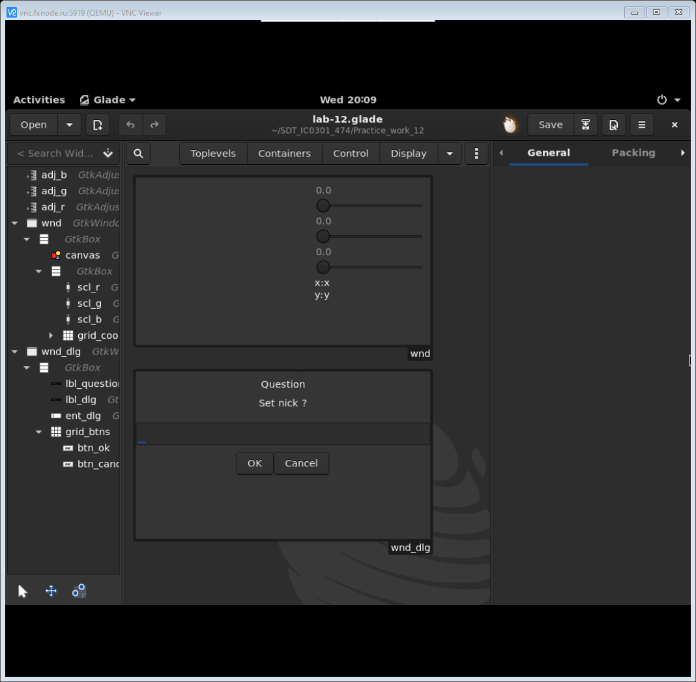

Черных Артём

Рисунок 1 – Файл «lab-12.glade»

1. Создано сетевое приложение, отображающее координаты мыши каждого подключённого клиента в реальном времени, его имя (идентификатор) и цвет.

В функции GtkDrawingArea:on_draw() (ui.canvas:on_draw()) получение из хранилища список подключённых клиентов и извлечение значения ключей для каждого из них, отрисовывая заданного цвета в указанных ключах координатах.

Идентификатор генерируются при запросе от пользователя ввести ник(nick), в случаи отказа вводить ник, он генерируется случайно.

Файл «lab-12.lua»:

lgi = require 'lgi'

redis = require 'redis'

gtk = lgi.Gtk

glib = lgi.GLib

gtk.init()

bld = gtk.Builder()

bld:add_from_file('lab-12.glade')

ui = bld.objects

id = ''

btn_dlg = false

x = 0

y = 0

btn = 0

sr = 0

sg = 0

sb = 0

function wnd_dlg_close()

ui.wnd_dlg:hide()

ui.wnd.on_destroy = gtk.main_quit

main_part()

ui.wnd:show_all()

end

function ui.btn_ok:on_clicked()

id = ui.ent_dlg.text

btn_dlg = true

wnd_dlg_close()

end

function ui.btn_cancel:on_clicked()

wnd_dlg_close()

end

ui.wnd_dlg.title = 'lab-12'

ui.wnd.title = 'lab-12'

ui.wnd_dlg.on_destroy = gtk.main_quit

ui.wnd_dlg:show_all()

function main_part()

function ui.canvas:on_button_press_event(ev)

print('press')

btn = 1

ui.canvas:queue_draw()

update_keys()

end

function ui.canvas:on_button_release_event(ev)

print('release')

btn = 0

ui.canvas:queue_draw()

update_keys()

end

function ui.canvas:on_motion_notify_event(ev)

x = ev.x

y = ev.y

print(x, y)

ui.coordinate_x.label = x

ui.coordinate_y.label = y

ui.canvas:queue_draw()

update_keys()

end

function ui.scl_r:on_value_changed()

sr = ui.scl_r:get_value()

ui.canvas:queue_draw()

update_keys()

end

function ui.scl_g:on_value_changed()

sg = ui.scl_g:get_value()

ui.canvas:queue_draw()

update_keys()

end

function ui.scl_b:on_value_changed()

sb = ui.scl_b:get_value()

ui.canvas:queue_draw()

update_keys()

end

function ui.canvas:on_draw(cr)

cr:set_source_rgb(1, 1, 1, 1)

cr:paint()

local cid = cli:lrange('clients', 0, -1)-- get client list ("title", log, trace statement)

for i = 1, #cid do-- for each client

--cname = tonumber(cli:get(cli[i] .. name))

cx = tonumber(cli:get(cid[i] .. '-x'))

cy = tonumber(cli:get(cid[i] .. '-y'))

cbtn = tonumber(cli:get(cid[i] .. '-btn'))

csr = tonumber(cli:get(cid[i] .. '-sr'))

csg = tonumber(cli:get(cid[i] .. '-sg'))

csb = tonumber(cli:get(cid[i] .. '-sb'))

cr:set_source_rgb(csr, csg, csb, 1)

if cbtn == 0 then

cr:rectangle(cx - 5, cy - 5, 10, 10)

else

cr:rectangle(cx - 10, cy - 10, 20, 20)

end

cr:fill()

cr:move_to(cx, cy - 10)

--cr:show_text(cid[i] .. ': '..name)

cr:show_text(cid[i])

end

end

ui.wnd.on_destroy = gtk.main_quit

ui.wnd:show_all()

--connect to redis server

cli = redis.connect('redis.fxnode.ru', 6379)

--statement on nick or indentificator

--output current coordinate

math.randomseed(os.time())--to random not to repiat, set from current time

--generate random client id

if btn_dlg == false then

--id = ''

for i = 1, 8 do--8 random symbols

local j = math.random(1, 16)

id = id .. string.sub('0123456789abcdef', j, j)--take symbol

end

end

print('client id', id)

function update_keys()-- update keys

cli:set(id .. '-ts', os.time())

cli:set(id .. '-x', x)

cli:set(id .. '-y', y)

cli:set(id .. '-btn', btn)

cli:set(id .. '-sr', sr)

cli:set(id .. '-sg', sg)

cli:set(id .. '-sb', sb)

glib.timeout_add(glib.PRIORITY_DEFAULT, 1000, update_keys)--set timer 1000

end

function update_view()--put some data in window

ui.canvas:queue_draw()

glib.timeout_add(glib.PRIORITY_DEFAULT, 25, update_view)-- 25

end

glib.timeout_add(glib.PRIORITY_DEFAULT, 25, update_view)--25

update_keys()-- initialize keys

cli:lpush('clients', id)-- add client to clients list

end

gtk.main()

1. Пример работы приложения, если пользователь введёт ник рисунках 2, 3.

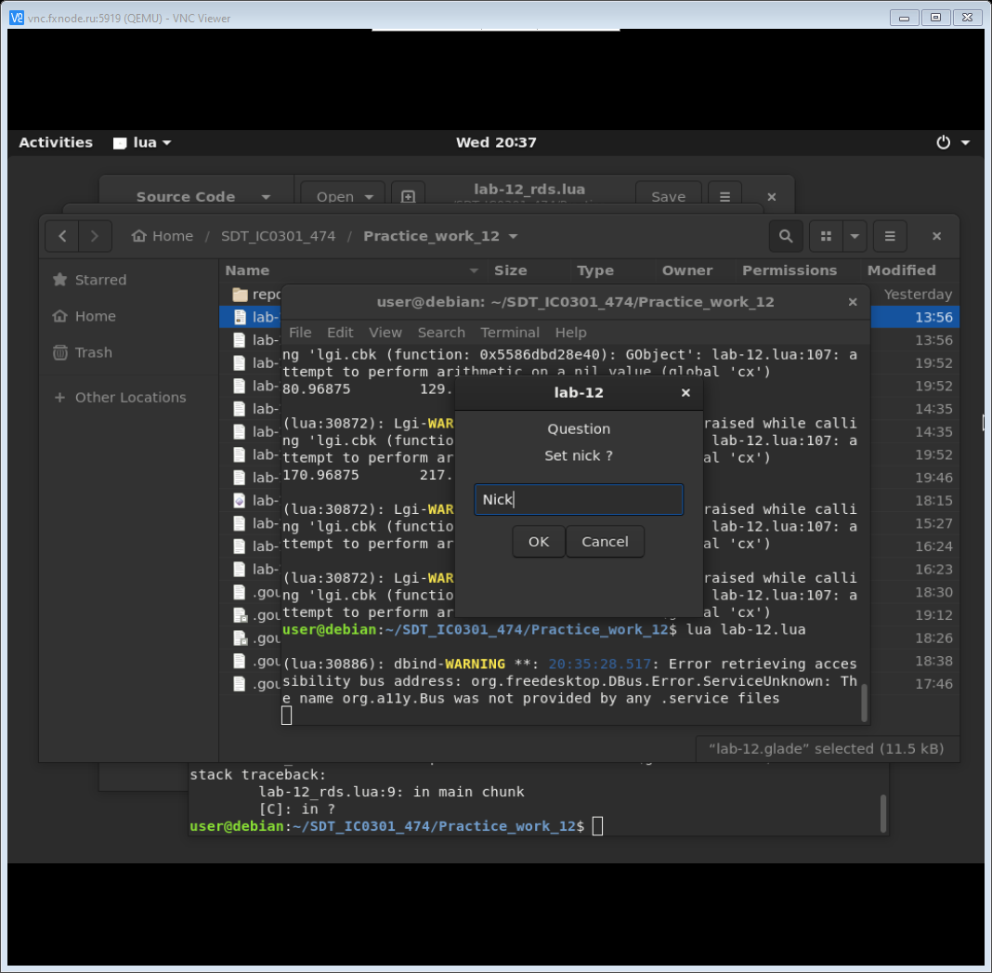

Черных Артём

Рисунок 2 – Пользователь согласился вводить свой ник

Основная часть приложения:

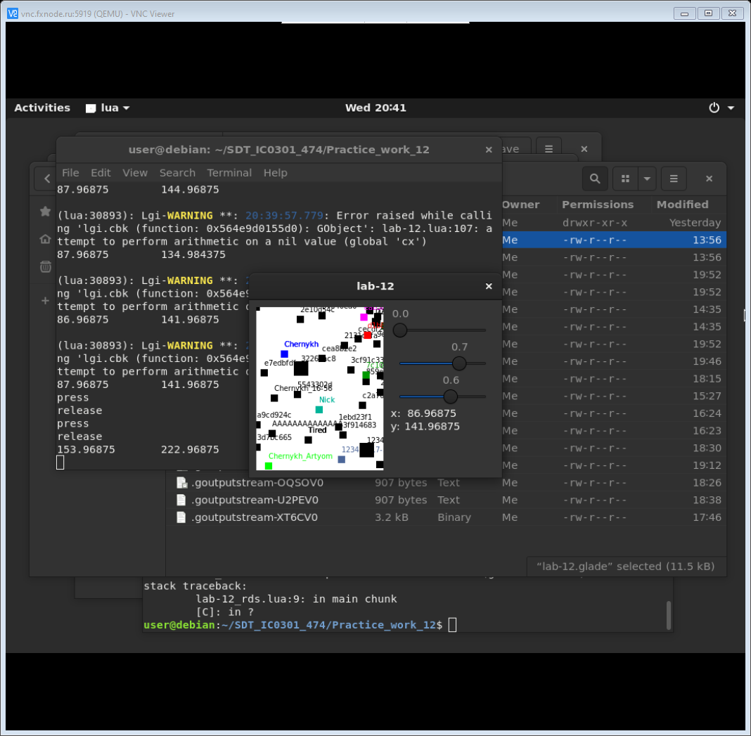

Черных Артём

Рисунок 3 – Ник пользователя

1. Пример работы приложения, если пользователь не вводит ник на рисунках 4, 5.

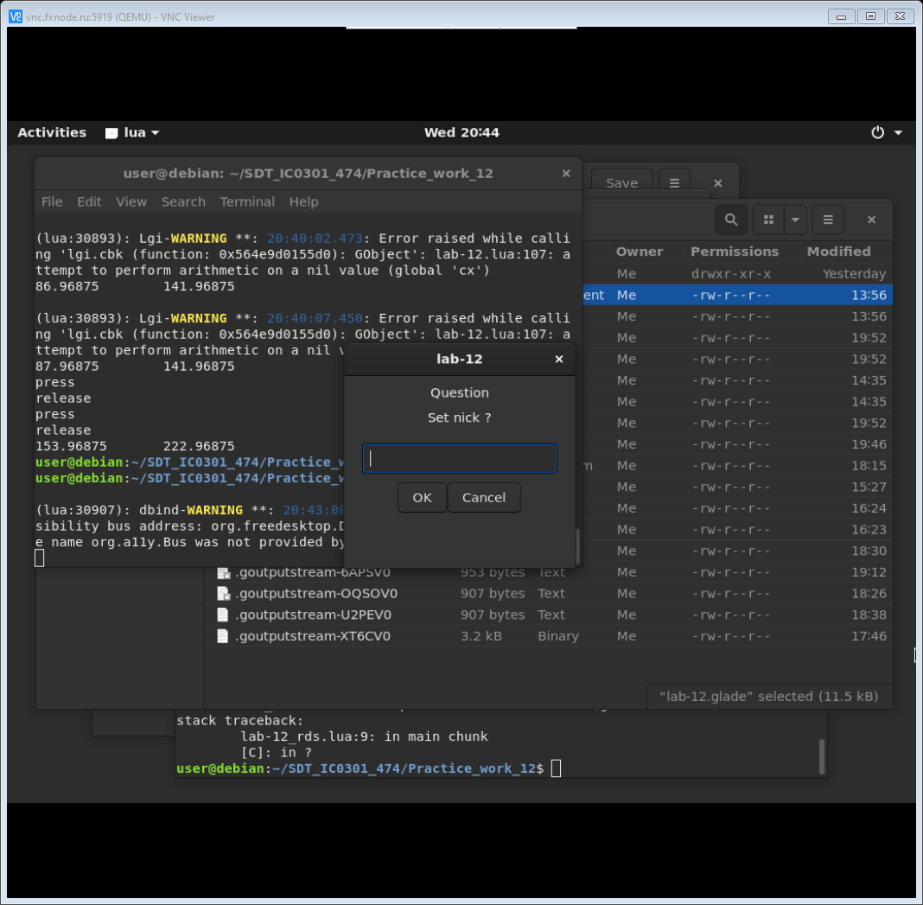

Черных Артём

Черных Артём

Рисунок 4 – Пользователь отказался вводить свой ник

Основная часть приложения:

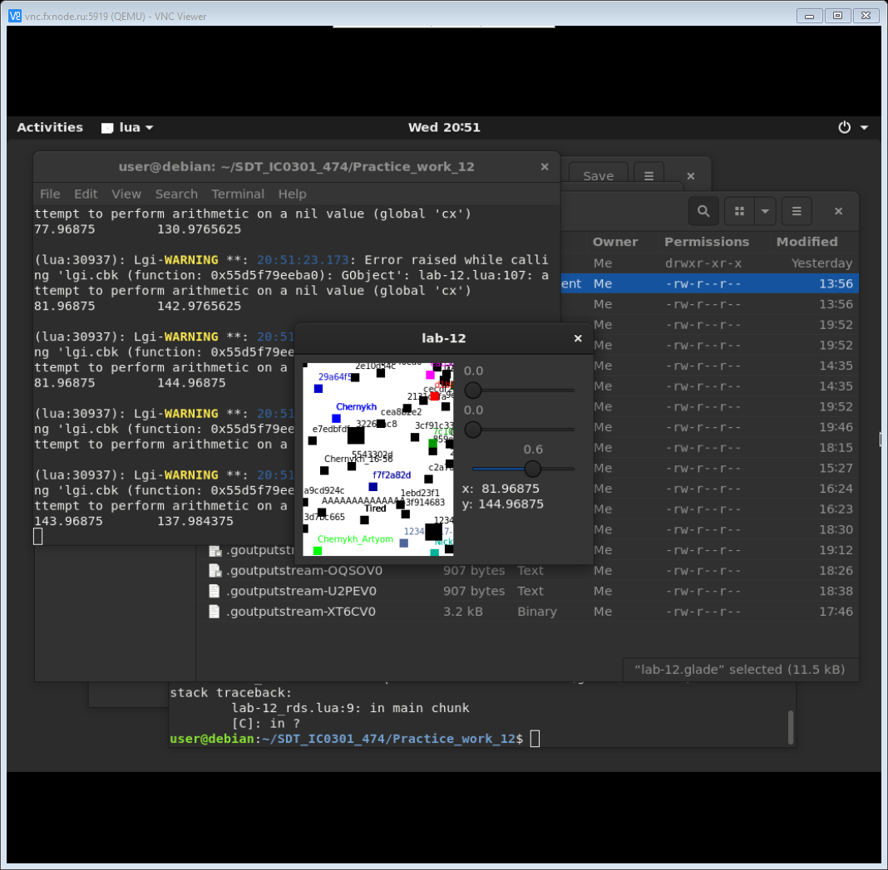

Черных Артём

Рисунок 5 – Случайный идентификатор

1. Если запущено одновременно несколько пользователей на рисунке 6.

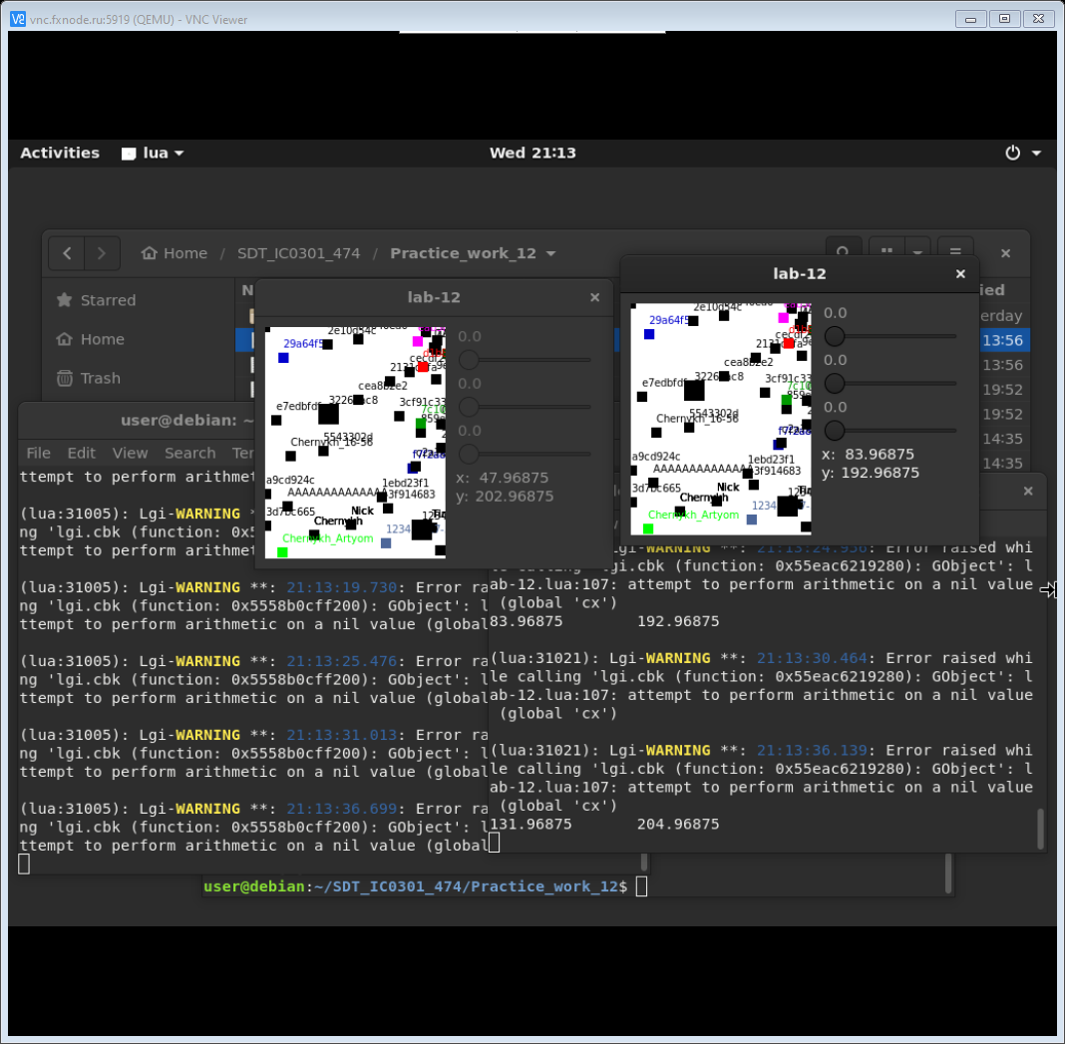

Черных Артём

Рисунок 6 – Несколько пользователей

**Дополнительно**

1. Процедура выполняется на сервере Redis. Которая удаляет ключи пользователей из хранилища не менявших значения своих ключей достаточно долгое время, таким образом исчезнет информация как из базы данных, так и у других подключённых клиентов. Выполнение приложения с помощью функции redis.call( ) для доступа к хранилищу ключей.

Файл «lab-12_rds.lua» (К сожалению приложени это не работает, хотя первая строчка в которой ошибка работает в Redis)

local ttl = 3-- client timeout

--local cli = redis.call('LRANGE', 'clients', 0, -1)-- get a list of clients

local cli = redis.call('LRANGE', 'clients', 0, -1)

local now = tonumber(redis.call('TIME')[1])-- get current time

for i = 1, #cli do

local ts = redis.call('GET', cli[i] .. '-ts')

local rem = true

if ts ~= false then-- key exists

if now < ts + ttl then rem = false end-- keep alive

end

if rem == true then

redis.call('LREM', 'clients', 0, cli[i])-- remove from cliets list

redis.call('DEL', cli[i] .. '-ts')-- remove keys

redis.call('DEL', cli[i] .. '-x')

redis.call('DEL', cli[i] .. '-y')

redis.call('DEL', cli[i] .. '-btn')

redis.call('DEL', cli[i] .. '-sr')

redis.call('DEL', cli[i] .. '-sg')

redis.call('DEL', cli[i] .. '-sb')

end

end

return cliПример работы процедуры (Ошибка при работе процедуры) на рисунке 7.

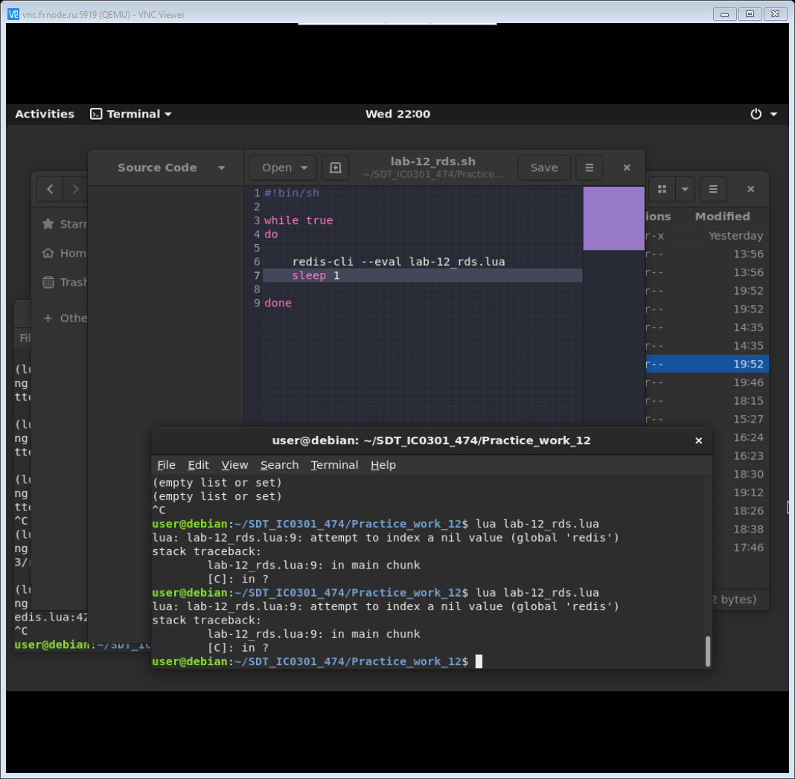

Черных Артём

Рисунок 7 – Запуск файла «lab-12_rds.lua»

1. Переодический запуск сценария внутри сервера Redis следующийм shell-скриптом на рисунке 8.

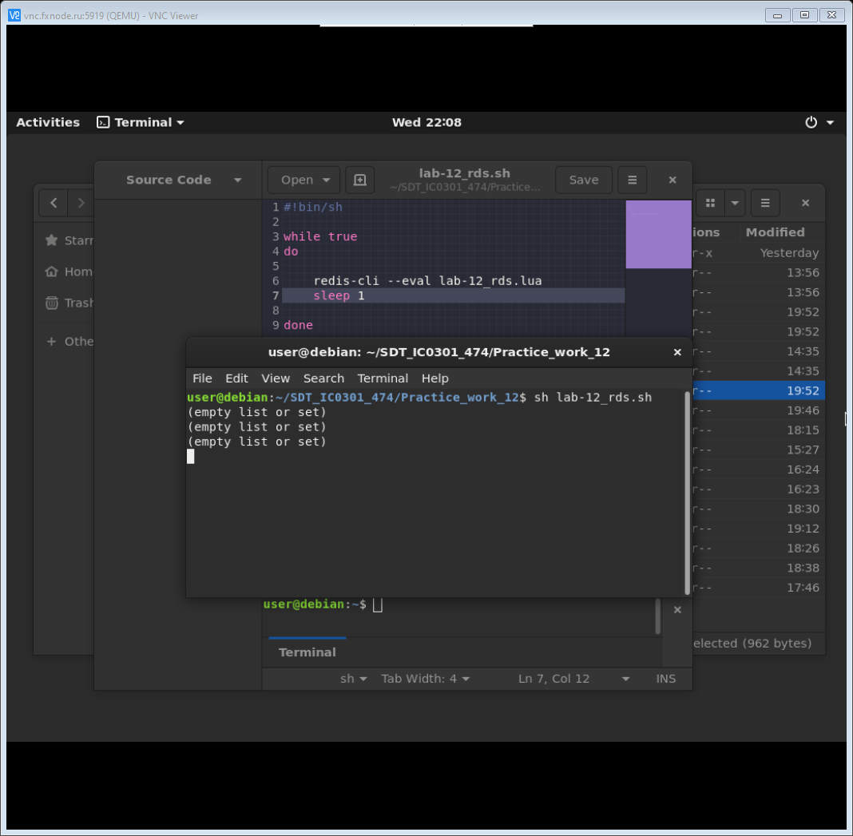

Черных Артём

Рисунок 8 – Сценарий «lab-12_rds.sh» успешно запускается